Тема 1: Вычисление функции с помощью разложения в ряд
Цель работы: получить практические навыки разработки проектов для вычисления значения функции при помощи разложения в ряд (рядов Тейлора). Отработать навыки работы с отладчиком.
Задание 1: необходимо разработать программу, вычисляющую значение функции с помощью разложения в ряд. Сумма ряда вычисляется при помощи цикла с неизвестным числом повторений, так как требуется найти значение с заданной точностью (точность вводится с клавиатуры). Сходящийся числовой ряд будет достигать искомого значения при большом количестве суммируемых членов ряда. При этом разность между соседними членами последовательности станет очень мала. Будем считать, что необходимая точность вычислений достигнута, если разность между соседними элементами ряда меньше заданной точности (условие выхода из цикла). На каждом проходе цикла нужно запоминать предыдущий член ряда. Это удобно, так как следующий член ряда вычисляется всегда через предыдущий (не используйте возведение в степень, вместо этого будет простое умножение). Для проверки полученного результата выведите: 1) значение математической функции, например Math.Sin(x) - левую часть выражения; 2) вычисленную в цикле сумму ряда - правую часть выражения; 3) количество просуммированных членов ряда.
Задание 2: Сервисные функции программы
Добавьте проверку:
- правильности ввода данных при нажатии клавиш клавиатуры в полях редактирования (используйте событие KeyPress);
- диапазона вводимых данных;
- контроль пустых полей ввода (заблокируйте кнопку «Вычислить», пока не будут введены все данные).
Вариант 8

Выполнение задания
- Математическая модель
Дано:
х – аргумент функции, eps – допустимая погрешность.
Найти:
Значение функции ln(x+1), приближенное значение суммы ряда Sn, количество просуммированных членов ряда n.
Связь:
- realValue = ln(x+1);
- sum=$S_{n}=\sum_{k=0}^{n-1}{a_{k}}$ , где
- $a_{k}=\frac{{\left(-1\right)}^{k}x^{k+1}}{k+1}, k=0,…, n$;
- n: |$a_{n-1}$| ≤ eps∙|$S_{n}$|.
ОДЗ:
-1 < x ≤ 1, 0 < eps < 1

Проектирование пользовательского интерфейса
Внешний вид проекта представлен на рисунке 1, значения измененных свойств компонентов представлены в таблице 1.
Form1
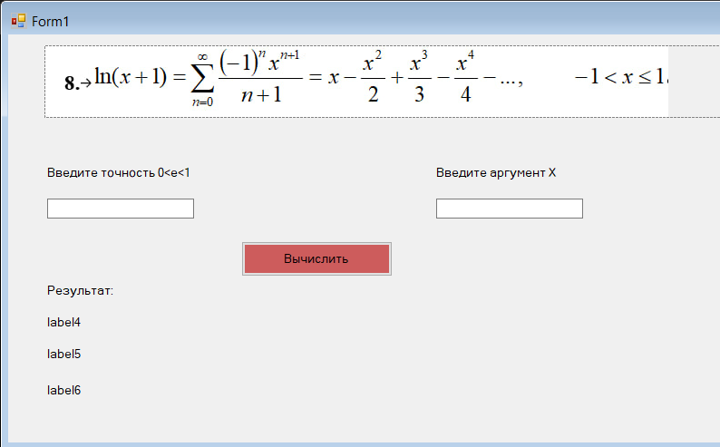
label6
1
label5
1
label4
1
label3
1
textBox2
1
label2
button1
textBox1
1
label1
pictureBox1
Свойства компонентов формы
Таблица 1 – значение свойств, установленные на этапе конструирования интерфейса.
Название компонента | Свойства | Значения
form1 | Text | «Form1»
 | Font | Гарнитура: Microsoft Sans Serif
 |  | Размер:7,8pt
label1 | Text | «Введите точность 0<e<1»
label2 | Text | «Введите аргумент x»
textBox1, textBox2 | MaxLength | 12
label3 | Text | «»
Label4 | Text | «»
Label5 | Text | «»
Label6 | Text | «»
button1 | Text | «Вычислить»
 | Enabled | False
 | BackColor | Salmon
pictureBox1 | Image | Practic_1.Properties.Resources.var_8
 | SizeMode | Zoom

Сценарий использования программы
- Запуск программы
- Ввод значения аргумента х в поле «Введите аргумент х»\
- Ввод значения точности eps в поле «Введите точность»
- После заполнения обоих полей кнопка «Вычислить » становиться активной
- Нажатие кнопки «Вычислить»
- Программа проверяет введенные данные на соответствие ОДЗ. Если данные некорректны, выводится сообщение об ошибке.
- Если данные корректны, программа вычисляет точное значение функции ln(x+1), приближенную сумму ряда $S_{n}$ и количество членов ряда n, после чего выводит их в соответствующих полях (label4, label5, label6)
- Возможность повторения шагов 2-7 для новых значений
- Завершение работы программы (закрытие окна)
Код программы
Код модуля Form1.cs:
using System;
using System.Collections.Generic;
using System.ComponentModel;
using System.Data;
using System.Drawing;
using System.Linq;
using System.Reflection.Emit;
using System.Text;
using System.Threading.Tasks;
using System.Windows.Forms;
using static System.Windows.Forms.VisualStyles.VisualStyleElement;

namespace WindowsFormsApp1
{
public partial class Form1 : Form
{
public Form1()
{
InitializeComponent();
button1.Enabled = false;
textBox2.TextChanged += textBox_TextChanged;
textBox1.TextChanged += textBox_TextChanged;
textBox2.KeyPress += textBox_KeyPress;
textBox1.KeyPress += textBox_KeyPress;
}

private void label1_Click(object sender, EventArgs e)
{
}

private void button1_Click(object sender, EventArgs e)
{
try
{
double x = Convert.ToDouble(textBox2.Text);
double eps = Convert.ToDouble(textBox1.Text);

// Исключение если X вне диапазона
if (x <= -1 || x > 1)
throw new Exception("X должен быть в диапазоне -1 < X ≤ 1");

// Исключение если точность неверная
if (eps <= 0 || eps >= 1)
throw new Exception("Точность должна быть 0 < ε < 1");

double term = x;
double sum = term;
int n = 1;

// Основной цикл вычисления ряда
while (Math.Abs(term) > eps)
{
term = term * (-x) * n / (n + 1);
sum += term;
n++;
}

double realValue = Math.Log(1 + x);

label4.Text = "Ln(1+x) = " + realValue.ToString();
label5.Text = "Сумма ряда = " + sum.ToString();
label6.Text = "Количество членов ряда = " + n.ToString();
}
catch (Exception ex)
{
MessageBox.Show("Ошибка: " + ex.Message);
}
}

// Проверка ввода символов
private void textBox_KeyPress(object sender, KeyPressEventArgs e)
{
if (!char.IsDigit(e.KeyChar) &&
e.KeyChar != ',' &&
e.KeyChar != '-' &&
e.KeyChar != (char)Keys.Back)
{
e.Handled = true;
}
}

// Проверка пустых полей
private void textBox_TextChanged(object sender, EventArgs e)
{
button1.Enabled =
!string.IsNullOrWhiteSpace(textBox2.Text) &&
!string.IsNullOrWhiteSpace(textBox1.Text);
}
}
}

Схема основных подпрограмм
Рис.2 – схема обработки ввода textBox_KeyPress
Рис. 3 - Метод button1_Click.

Протокол испытаний
Таблица 2 – протокол испытаний
Проверяемые требования | Сообщения программы и вводимые значения | Ожидаемые  результаты | Фактические результаты
Контроль пустых полей | Запуск программы. Поля ввода пустые | Кнопка вычислить неактивна | Кнопка не активна (см. рисунок 4)
 | Ввести '0.5' в поле X. Поле 'eps' оставить пустым. | Кнопка остается заблокированной. | Кнопка заблокирована (см. рис. 5).
 | Заполнить оба поля | Кнопка становится активной. | Кнопка активна (см. рис. 6).
Фильтрация ввода (KeyPress) | В поле X попытаться ввести букву 'q'. | Символ 'q' не появляется в поле ввода. | Буква не вводится.
 | В поле eps попытаться ввести символ '@'. | Символ '@' не появляется. | Символ не вводится.
 | Ввести число с разделителем ',' (например, '0,3'). | Разделитель вводится корректно, число отображается. | ',' вводится. (см. рис. 6)
Контроль диапазона X | X = -2 (выход за ОДЗ: -1 < X). ε = 0,001. Нажать «Вычислить». | Появляется сообщение об ошибке: "X должен быть в диапазоне -1 < X ≤ 1". | Сообщение отображается. (см. рис. 7)
Контроль диапазона eps | X = 0,5. ε = 1,5 (больше или равно 1). Нажать «Вычислить». | Появляется сообщение об ошибке. | Сообщение отображается. (см. рис. 8)
Проверка корректности вычислений | X = 0,3; eps = 0,001. | Ln(1+0,3) ≈ 0,262364  Сумма ряда ≈ 0,261975  Количество членов (n) = 4 или 5. | Значения совпадают с ожидаемыми. (см. рис. 9)

Тестирование проекта
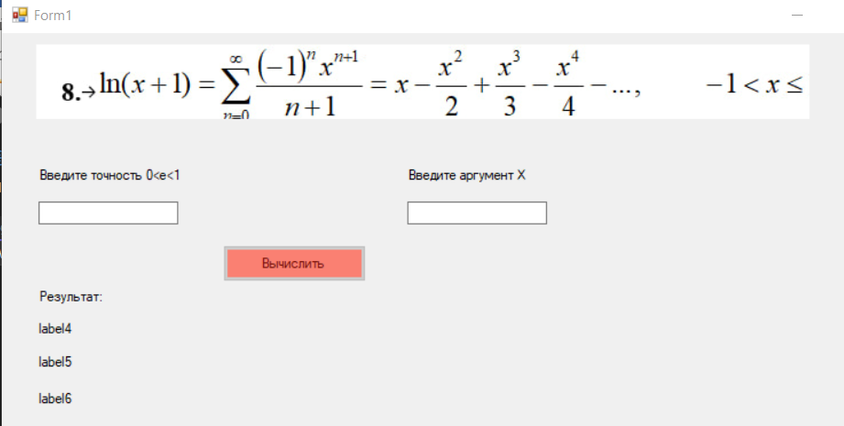
Рис.4
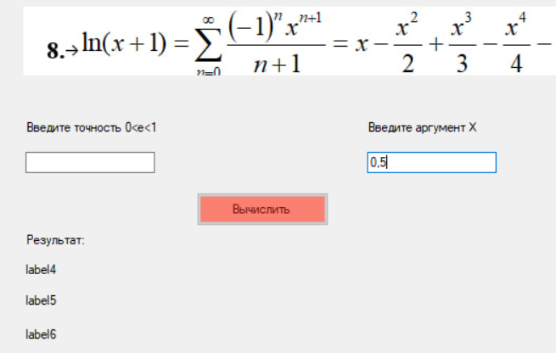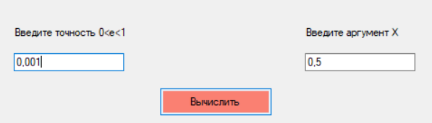
Рис. 5 Рис. 6
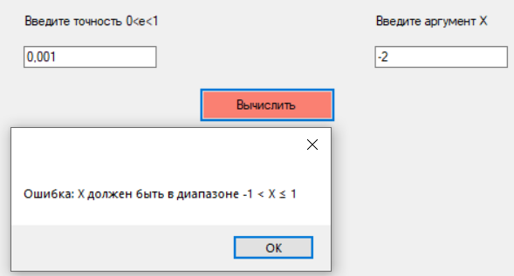
Рис. 7
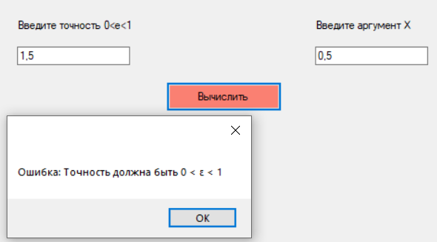
Рис. 8
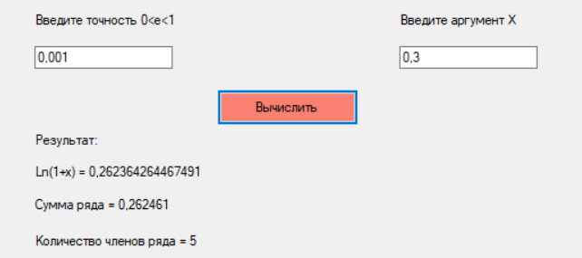
Рис. 9
Задание 3. Работа с отладчиком
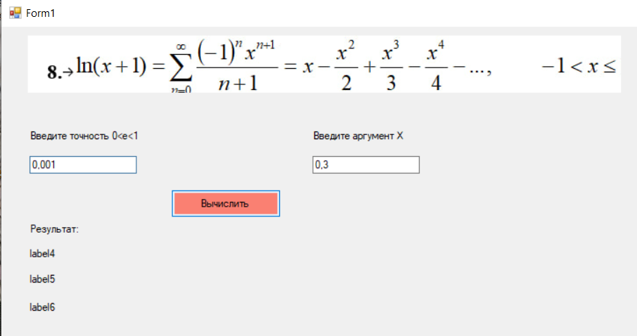
Рис. 10 – ставим точку остановы и запускаем проект
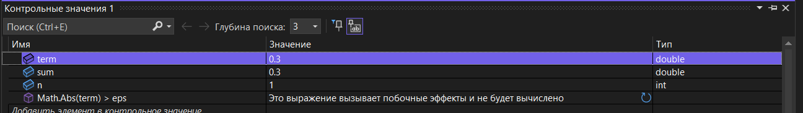
Рис. 11 – переменные на момент захода в первую итерацию
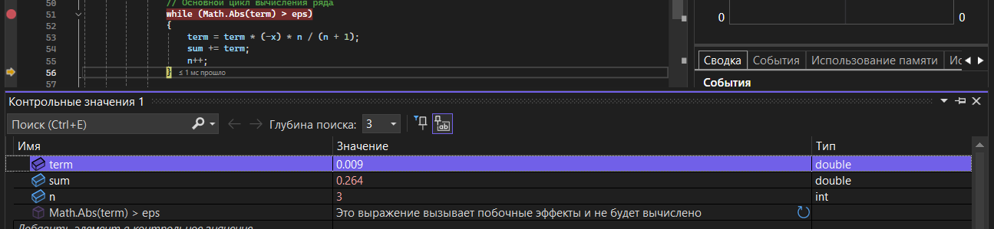
Рис. 12 – данные на момент захода на вторую итерацию.
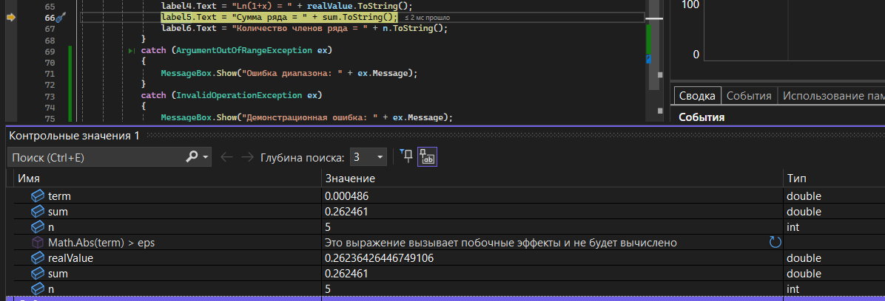
Рис. 13 – значение переменных после выхода из цикла
Код для вызова исключения
// Исключение если X вне диапазона
if (x <= -1 || x > 1)
throw new ArgumentOutOfRangeException("X должен быть в диапазоне -1 < X ≤ 1");

// Исключение если точность неверная
if (eps <= 0 || eps >= 1)
throw new ArgumentOutOfRangeException("Точность должна быть 0 < ε < 1");

if (x == 0)
{
throw new InvalidOperationException("Демонстрационное исключение: X не может быть равен 0 для данного теста.");
}
…………..
catch (ArgumentOutOfRangeException ex)
{
MessageBox.Show("Ошибка диапазона: " + ex.Message);
}
catch (InvalidOperationException ex)
{
MessageBox.Show("Демонстрационная ошибка: " + ex.Message);
}
catch (Exception ex)
{
MessageBox.Show("Общая ошибка: " + ex.Message);
}

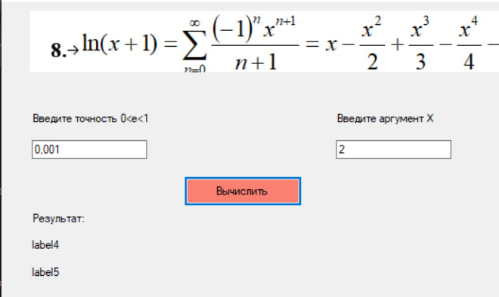
Рис. 14 – вводим не правильные данные в поле для ввода аргумента х
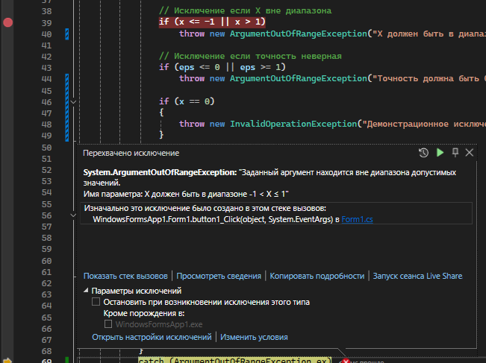
Рис. 15 – программа прервалась т.к. сработало исключение

